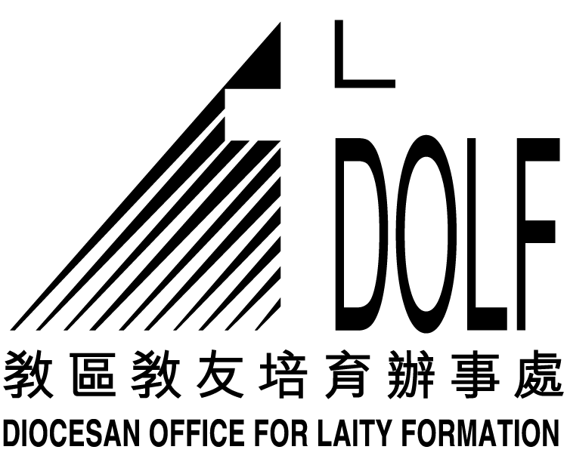
聖經分享聚會（常年期第二十九主日）

經文：瑪竇福音 第22章15-21節

1) 祈禱

2) 導言
有人說：這時代的人愈來愈沒有是非黑白之心；也不守信用；往往為了自己的利益而不擇手段。今天福音中記載了法利塞人欲在言談中陷害耶穌，問祂應否給凱撒納稅，無論耶穌怎樣回答，也會惹來麻煩的。耶穌卻乘機教訓他們，現在讓我們聽聽耶穌的話。
﹝可作簡短分享３分鐘﹞

3) 讀經
瑪 22：15-21

4) 靜默 ﹝2-3 分鐘﹞
※ 每人試圖在經文中找出最深刻印象的片段或字句，並作簡短分享。
※ 第二次誦讀經文

5) 訊息
法利塞人和黑落德黨人原是不和的，但為了攻擊耶穌而成為朋友。可見人為了自己的利害關係，可以做出一些相反自己原意的事。耶穌在回答法利塞人時特指出：人不能真正屬於另一個人，他只單屬於天主，最後必要向天主交待。故此，信仰不是和稀泥，是不可妥協的，要認清自己的生活目標，抓緊方向徹底地實踐。耶穌在此亦鼓勵人關心政治，但是應當清楚自己的身份和處境。耶穌沒有給人一個正面的答覆，是為了留待每個人自己去決定。這裏也暗喻了基督徒要盡公民的責任。

6) 反省／分享 ﹝20-25 分鐘﹞
※ 我是怎樣面對目前的社會政策的？符合基督徒的精神嗎？
※ 經驗中有遇上暗晦不明、難以分辨的事嗎？如何處理？

7) 生活聖言

『凱撒的，就應歸還凱撒，天主的，就應歸還天主』

(瑪 22:21)
實踐建議：
※ 本週內特注意自己的生活行為，看看能否將天主的事盡力做好？

8) 總結

9) 結束祈禱 (鼓勵各人說出禱文，彼此代禱。)

